|  |  |
| --- | --- |
| **Sesión** | 2024.CAR.2S0 |
| **Fecha** | 25 de junio de 2024 |
| **Hora**  **Modalidad** | 15:30  Presencial |
| **Lugar** | Sala de Juntas 1, ubicada en las instalaciones de la Secretaría Ejecutiva del Sistema Estatal Anticorrupción de Jalisco, en la Avenida Arcos número 767 de la colonia Jardines del Bosque, del Municipio de Guadalajara, Jalisco. |

**Orden del Día:**

1. Declaración de *quórum* legal e inicio de la sesión.
2. Aprobación del Orden del Día.
3. Actualización y toma de protesta de los integrantes del Comité de Administración de Riesgos (CAR).
4. Presentación por parte del Coordinador de Control Interno del Sistema de Control Interno Institucional (SCII) y funciones del CAR.
5. Presentación de la Matriz, Mapa y Programa de Trabajo de Administración de Riesgos 2024.
6. Presentación por parte del Coordinador de Control Interno de la SESAJ del Reporte de Avances Trimestral del Programa de Trabajo de Administración de Riesgos (enero a marzo 2024) remitido al Titular del Órgano Interno de Control (OIC).
7. Presentación por parte del Titular del Órgano Interno de Control del Informe de Evaluación del OIC del Reporte de Avances Trimestrales del Programa de Trabajo de Administración de Riesgos PTAR de octubre a diciembre 2023 y enero a marzo 2024.
8. Asuntos Generales.
9. Clausura de la sesión.
10. **Declaración de *quórum* legal e inicio de la sesión.**

La Vocal Ejecutiva hace uso de la voz para informar a los presentes que según el artículo 18 de los Lineamientos de Operación de Comité de Administración de Riesgos (CAR) de la SESAJ, se encuentran presentes la mayoría de los integrantes del CAR. Al verificar la asistencia de quienes integran el Comité de Administración de Riesgos se declara de ***quórum* legal,** al estar presentes:

**Con voz y voto:**

* Gilberto Tinajero Díaz

Presidente del Comité de Administración de Riesgos

* Jessica Avalos Alvarez

Vocal Ejecutiva y Enlace de Administración de Riesgos

* Miguel Ángel Juárez Tello

Director de Tecnologías y Plataformas

* Jorge Luis Valdez López

Coordinador de Administración

* Erick de Jesús López Montes

Director de Prospectiva y Políticas Públicas

* Blanca Fátima del Rosario Hernández Morales

Directora de Coordinación Interinstitucional

* Miguel Navarro Flores

Titular de la Unidad de Transparencia

* Roberto Orozco Gálvez

Coordinador de la Oficina del Secretario Técnico

* José Alberto Zaragoza Ruíz

Coordinador de Asuntos Jurídicos

* Hilda Maritza Oropeza Silva

Coordinadora de Fomento a la Cultura de la Integridad

**Con voz:**

* Ezequiel González Pinedo

Vocal y Titular del Órgano Interno de Control

**Invitados con voz:**

* Mariel Lizbeth Matlalcoatl Nuñez

Invitada y Jefa del Área Investigadora

* Juan Carlos Campos Herrera

Coordinador de Análisis de Riesgos

El Presidente procede a dar por iniciada la sesión, siendo las 15:30 (quince horas con treinta minutos), una vez iniciada la sesión, procede a desahogar el siguiente punto del Orden del Día.

**2. Aprobación**

de Avances Trimestral del Programa de Trabajo de Administración de Riesgos (enero a marzo 2024) remitido al Titular del Órgano Interno de Control (OIC).

1. Presentación por parte del Titular del Órgano Interno de Control del Informe de Evaluación del OIC del Reporte de Avances Trimestrales del Programa de Trabajo de Administración de Riesgos PTAR de octubre a diciembre 2023 y enero a marzo 2024.
2. Asuntos Generales.
3. Clausura de la sesión

Solicita a los presentes que manifiesten el sentido de su voto, y en caso de estar en afirmativa, lo hagan en votación económica levantando su mano. El Orden del Día es aprobado por la mayoría de los presentes.

El presidente le solicita a la Vocal Ejecutiva, proceda a desahogar el siguiente punto del Orden del Día.

**3. Actualización y toma de protesta de los integrantes del Comité de Administración de Riesgos (CAR).**

La Vocal Ejecutiva procede a desahogar el **tercer punto** del Orden del Día, que corresponde a la actualización y toma de protesta de los integrantes del Comité de Administración de Riesgos (CAR).

El Presidente procede a realizar la toma de protesta y señala que con fundamento en lo previsto en los artículos 128 de la Constitución Política de los Estados Unidos Mexicanos y 108 de la Constitución Política del Estado de Jalisco, procede a tomar protesta de Ley a los nuevos integrantes del Comité de Administración de Riesgos, en los siguientes términos:

Les solicita a los siguientes servidores públicos se pongan de pie:

* Miguel Ángel Juárez Tello

Director de Tecnologías y Plataformas

* Jorge Luis Valdez López

Coordinador de Control Interno

* Erick de Jesús López Montes

Director de Prospectiva y Políticas Públicas

* Blanca Fátima del Rosario Hernández Morales

Directora de Coordinación Interinstitucional

* Miguel Navarro Flores

Titular de la Unidad de Transparencia

* Roberto Orozco Gálvez

Coordinador de la Oficina del Secretario Técnico

* José Alberto Zaragoza Ruíz

Coordinador de Asuntos Jurídicos

* Hilda Maritza Oropeza Silva

Coordinadora de Fomento a la Cultura de la Integridad

El presidente procede señalando lo siguiente:

“¿Protestan desempeñar leal y patrióticamente las funciones de Vocal del Comité de Administración de Riesgos de la SESAJ, que se les han conferido de manera honorifica, cumplir y vigilar el cumplimiento de la Constitución Política de los Estados Unidos Mexicanos, la particular del Estado, las leyes que de ellas emanan, las Normas Generales de Control Interno para la Administración Pública del Estado de Jalisco y la Guía Administrativa y Diversas Disposiciones Complementarias en Materia de Control Interno para la Administración Pública del Estado de Jalisco mirando en todo momento por el bien y prosperidad de la Nación y del Estado de Jalisco?”

Los servidores públicos mencionados señalan “Sí, protesto” y el Presidente procede a mencionar que: “si no lo hicieren, que la Nación y el Estado de Jalisco se los demande”. Una vez tomada la protesta de los nuevos integrantes del Comité de Administración de riesgos, el cual queda integrado de la siguiente manera:

|  |  |  |
| --- | --- | --- |
| **Actualización del Comité de Administración de Riesgos.** | | |
| **I. Presidente**  **Gilberto Tinajero Díaz**  Coordinador de Control Interno  **II.** **Vocal Ejecutivo**  **Jessica Avalos Alvarez**  Enlace de Administración de Riesgos  **III. Vocales**  1. Dirección de Prospectiva y Políticas Públicas  **Erick de Jesús López Montes**  2. Dirección de Coordinación Interinstitucional  **Blanca Fátima del Rosario Hernández Morales**  3. Dirección de Tecnologías y Plataformas  **Miguel Ángel Juárez Tello** | 4. Unidad de Transparencia  **Miguel Navarro Flores**  5. Coordinación de la Oficina del Secretario Técnico  **Roberto Orozco Gálvez**  6. Coordinación de Asuntos Jurídicos  **José Alberto Zaragoza Ruíz**  7. Coordinación de Administración  **José Luis Valdez López**  8. Coordinación de Fomento a la Cultura de la Integridad  **Hilda Maritza Oropeza Silva**  **IV. Invitados.**  1. Titular del Órgano Interno de Control  **Ezequiel** **González Pinedo**  2. Representante del Órgano Interno de Control  **Mariel Lizbeth Matlalcoatl Núñez** |

Al no existir comentarios al respecto, el Presidente le solicita a la Vocal Ejecutiva proceda a desahogar el siguiente punto del orden del día.

**4. Presentación por parte del Coordinador de Control Interno del Sistema de Control Interno Institucional (SCII) y funciones del CAR.**

La Vocal Ejecutiva menciona que el siguiente punto del Orden del Día corresponde a la **presentación por parte del Coordinador de Control Interno del Sistema de Control Interno Institucional (SCII) y funciones del CAR.**

El Presidente le cede el uso de la voz al Coordinador de Control Interno para que realice la presentación señalada, por lo que Jorge Luis Valdez López procede a realizar la presentación que se encuentra a la vista de los presentes mediante proyección.

El Coordinador de Control Interno señala que el Sistema de Control Interno Institucional es el conjunto de procesos, mecanismos y elementos organizados y relacionados que interactúan entre sí, y que se aplican de manera específica por una Institución a nivel de planeación, organización, ejecución, dirección, información y seguimiento de sus procesos de gestión, para dar certidumbre a la toma de decisiones y conducirla con una seguridad razonable al logro de sus metas y objetivos en un ambiente ético e íntegro, de calidad, mejora continua, eficiencia y de cumplimiento de la ley.

Además señala los diversos componentes de este, sus respectivos Comités y funciones:

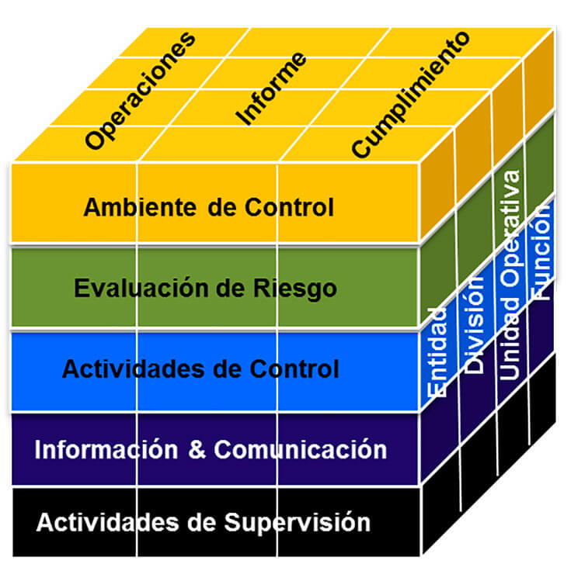

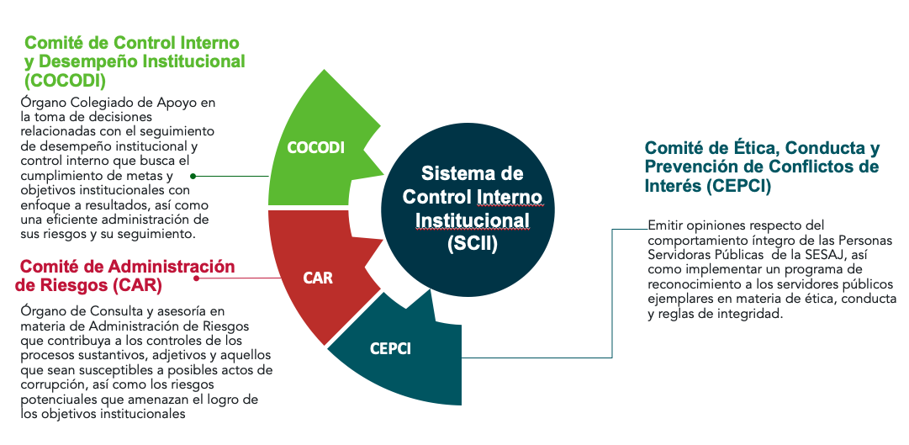

Además señala las pricipales funciones establecidas para el Comité de Administración de Riesgos, las cuales se tienen a la vista de lo presentes mediante proyección:

* Lograr el conocimiento y aplicación de metodologías que permitan una eficiente administración de los riesgos.
* Informar al COCODI sobre el establecimiento de la Metodología de Administración de Riesgos, las acciones para su aplicación y los objetivos institucionales a los que se deberá alinear dicho proceso, para documentar la Matriz de Administración de Riesgos.
* Revisar y analizar la información proporcionada por las Unidades Administrativas en forma integral, a efecto de elaborar y presentar la Matriz, Mapa y Programa de Trabajo de Administración de Riesgos; el Reporte de Avances Trimestral del Programa de Trabajo antes mencionado y el Reporte Anual del Comportamiento de los Riesgos.
* Contribuir a la administración de Riesgos, institucionales con el análisis y seguimiento de las estrategias y acciones de control determinadas.

Una vez realizada la presentación, al no existir observaciones al respecto, el Presidente del Comité le solicita a la Vocal Ejecutiva que proceda a desahogar el siguiente punto del Orden del Día.

**5. Presentación de la Matriz, Mapa y Programa de Trabajo de Administración de Riesgos 2024.**

La Vocal Ejecutiva menciona que el siguiente punto del Orden del Día corresponde a la **presentación de la Matriz, Mapa y Programa de Trabajo de Administración de Riesgos y Programa de Trabajo de Administración de Riesgos 2024.** El Presidente del Comité de Administración de Riesgos le solicita a la Vocal Ejecutiva que presente los avances correspondientes al presente punto del Orden del Día.

La Vocal Ejecutiva hace uso de la voz para manifestar que para dar cumplimiento a lo establecido en el Título Tercero, Capítulo I de la Guía Administrativa y Diversas Disposiciones Complementarias en Materia de Control Interno para la Administración Pública del Estado de Jalisco, que se realizaron diversas mesas de trabajo con las Unidades Administrativas se pudieron determinar 8 (ocho) riesgos, los cuales cuentan con sus respectivos factores de riesgo, controles y valoraciones, los cuales permitieron mapearlos, quedando de la siguiente manera:

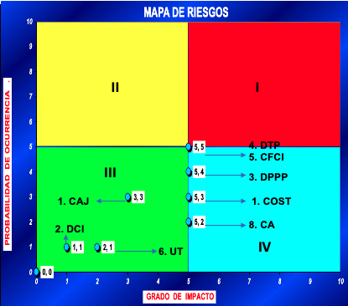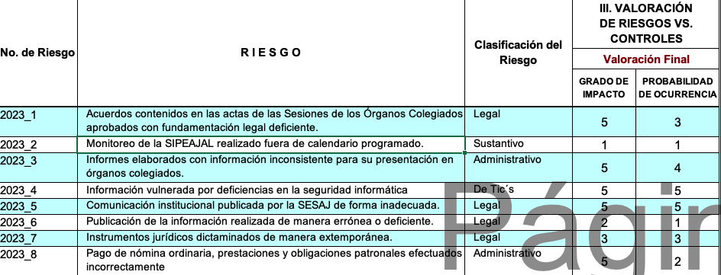

Al determinar el mapa de riesgos, según el trabajo realizado, se puede concluir que todos se ubican el cuadrante con menor impacto y probabilidad de ocurrencia, pues se ubican en el que corresponde a los riesgos controlados.

Por lo anteriormente expuesto, la Vocal Ejecutiva insta a los presentes a darle un seguimiento adecuado a los factores de riesgo, así como a establecer y aplicar los controles necesarios para evitar que estos riesgos cambien de cuadrante o estos se puedan materializar. Para esto, es necesario que se remitan trimestralmente los medios de verificación que se encuentran planteados en el Programa de Trabajo de Administración de Riesgos 2024, el cual está a disposición de los presentes en la carpeta electrónica compartida y está a la vista mediante proyección:

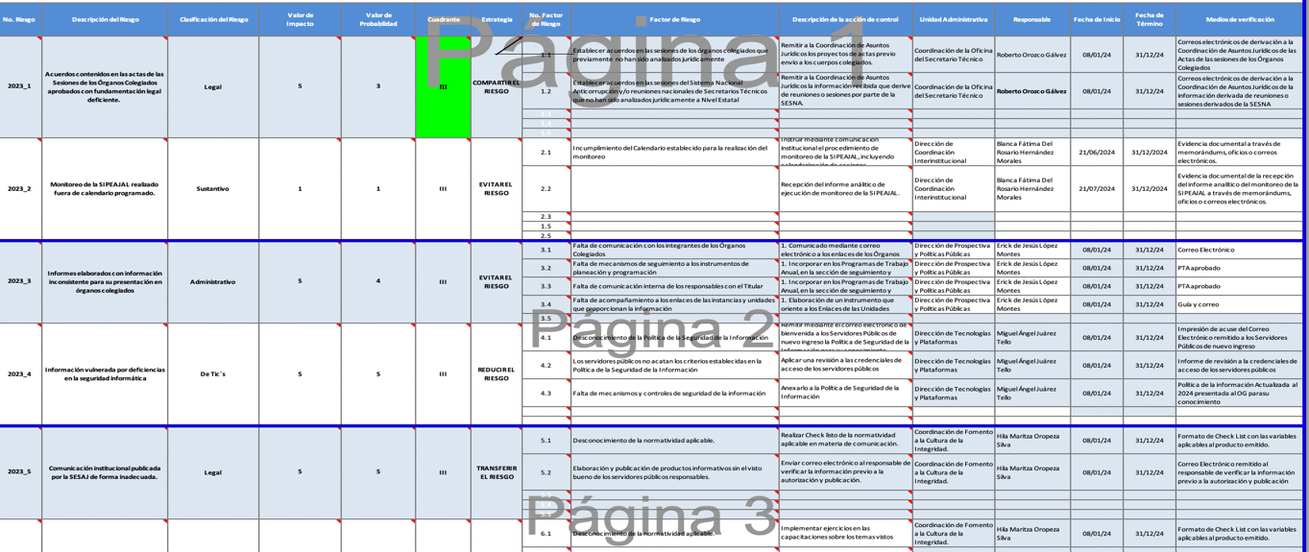

Una vez finalizada la presentación de la Vocal Ejecutiva, se pone a consideración dichos documentos en la carpeta electrónica compartida correspondiente a esta sesión, la cual se puso a disposición de quienes integran el Comité al remitir la convocatoria.

La titular de la Dirección de Coordinación Interinstitucional hace un señalamiento referente al riesgo planteado por su Unidad Administrativa, ya que el riesgo, los factores de riesgos, los controles y medios de verificación dependen de la aprobación del Órgano de Gobierno del SIPEAJAL. La Enlace de Administración de Riesgos señala que se pueden realizar cambios temporales para adaptar el riesgo y todos los componentes requeridos para su control, sean aplicados adecuadamente.

Al no existir más comentarios al respecto el Presidente del Comité le solicita a la Vocal Ejecutiva que proceda a desahogar el siguiente punto del Orden del Día.

**6. Presentación por parte del Coordinador de Control Interno de la SESAJ del Reporte de Avances Trimestrales del Programa de Trabajo de Administración de Riesgos (enero a marzo 2024) remitido al Titular del Órgano Interno de Control (OIC).**

La Vocal Ejecutiva procede a desahogar el punto del Orden del Día correspondiente a la **presentación por parte del Coordinador de Control Interno de la SESAJ del Reporte de Avances Trimestrales del Programa de Trabajo de Administración de Riesgos (enero a marzo 2024) remitido al Titular del Órgano Interno de Control (OIC),** para esto el Presidente del Comité, le cede el uso de la voz a Jorge Luis Valdez López, Coordinador de Control Interno para que realice la presentación del reporte mencionado.

El Coordinador de Control Interno procede a realizar la presentación de Reporte de Avances Trimestral del Programa de Trabajo de Administración de Riesgos (enero a marzo) 2024, para dar cumplimiento y considerando los criterios establecidos en el numeral 28 de la Guía Administrativa y Diversas Disposiciones Complementarias en Materia de Control Interno para la Administración Pública del Estado de Jalisco, los cuales se encuentran la vista de los presentes mediante proyección:

|  |  |
| --- | --- |
| **a) Resumen cuantitativo de las acciones de control comprometidas, indicando el total de las concluidas y el porcentaje de cumplimiento que representan, el total de las que se encuentran en proceso y el porcentaje de avance de cada una de ellas, así como las pendientes sin avance.** | Se realizaron diversas acciones para la continuidad de la implementación del SCII:   * **Primera Sesión Ordinaria del Comité de Administración de Riesgos.** * **Mesas de trabajo para la Matriz de Administración de Riesgos.** * **Adaptación del Mapa de Riesgos 2023.** * **Proceso de adaptación del PTAR respecto a las recomendaciones del OIC.** |
| **b) En su caso, la descripción de las principales problemáticas que obstaculizan el cumplimiento de las acciones de control reportadas en proceso y propuestas de solución** | Se están realizando actividades de actualización en los diversos programas correspondientes al SCII, destacando en este caso, el PTAR en el que se están considerando diversos puntos:   * Recomendaciones del OIC derivadas de su informe de evaluación de los diversos Reportes de Avances Trimestrales de Administración de Riesgos remitidos en el 2023. * Establecer y adaptar el PTAR conforme a lo establecido en el nuevo Estatuto Orgánico. * Considerar la elaboración del PTAR las funciones establecidas a partir de la entrada en vigor del nuevo Estatuto. * Incluir en el PTAR las observaciones realizadas por el presidente del COCODI en su primera sesión ordinaria del 2024. |
| **c) Conclusión general sobre el avance global en la atención de las acciones de control comprometidas y respecto a las concluidas su contribución como valor agregado para evitar que se materialicen los riesgos, indicando sus efectos en el Sistema de Control Interno y en el cumplimiento de metas y objetivos** | Durante el primer trimestre del 2024, existe un avance global adecuado en los trabajos relacionados a la implementación de la Metodología de Administración de Riesgos de acuerdo con la normatividad aplicable del SCII.  Al adaptar los cambios estructurales y funcionales de la SESAJ a la MAR y al PTAR se generarán variaciones en las acciones de control que permitirán a dar seguimiento para reducir la materialización de los riesgos, por lo que refrendamos el compromiso en los trabajos del tema referido. |

Una vez realizada la presentación y al no existir observaciones al respecto, el Presidente del Comité le solicita a la Vocal Ejecutiva que proceda a desahogar el siguiente punto del Orden del Día.

**7. Presentación por parte del Titular del Órgano Interno de Control del Informe de Evaluación del OIC del Reporte de Avances Trimestrales del Programa de Trabajo de Administración de Riesgos PTAR de octubre a diciembre 2023 y enero a marzo 2024.**

La Vocal Ejecutiva menciona que el siguiente punto del Orden del Día corresponde a la **presentación** **por parte del Titular del Órgano Interno de Control del Informe de Evaluación del OIC del Reporte de Avances Trimestrales del Programa de Trabajo de Administración de Riesgos PTAR de octubre a diciembre 2023 y enero a marzo 2024,** por lo que le cede el uso de la voz al Mtro. Ezequiel González Pinedo para que realice la presentación correspondiente al presente punto del Orden del Día.

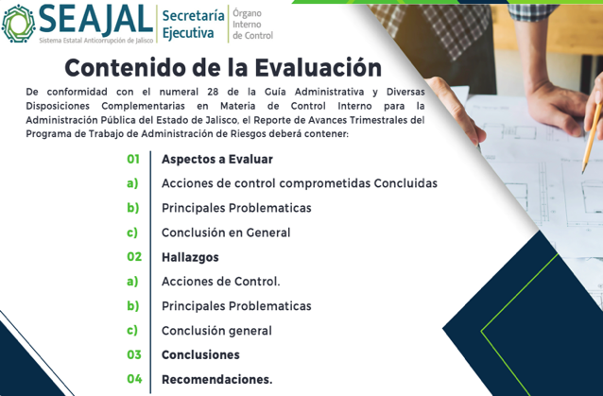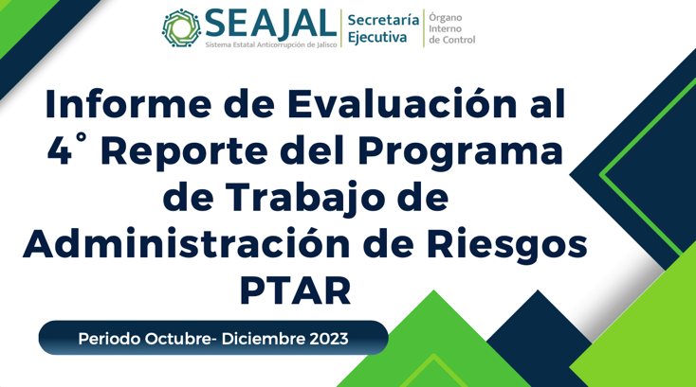El titular del Órgano Interno de Control procede a realizar la presentación del Informe de Evaluación del OIC del Reporte de Avances Trimestrales del Programa de Trabajo de Administración de Riesgos PTAR de octubre a diciembre 2023, el cual se tiene a la vista de los presentes mediante proyección:

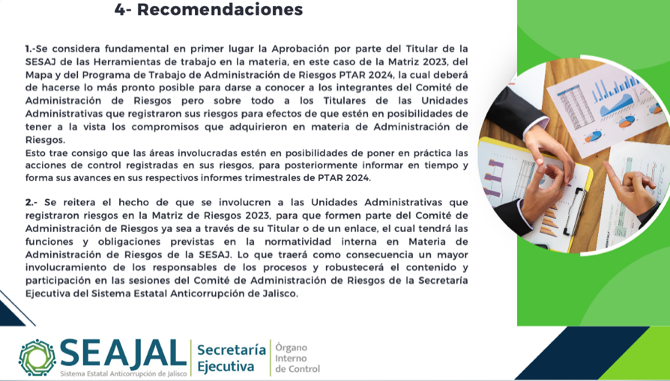

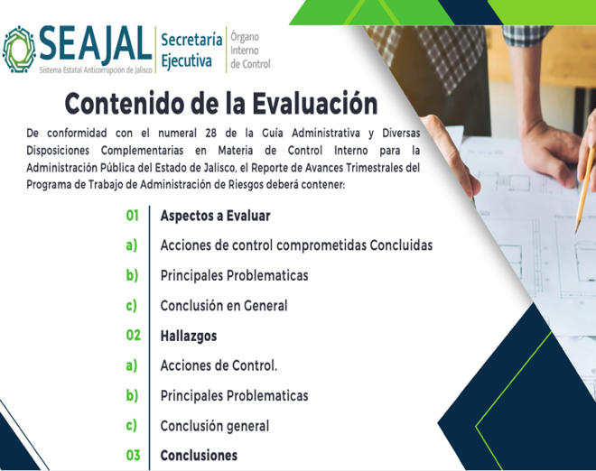Una vez finalizada dicha presentación, el Titular del Órgano Interno de Control procede a realizar la presentación correspondiente al reporte de Avances Trimestrales del Programa de Trabajo de Administración de Riesgos PTAR de enero a marzo 2024, el cual se tiene a la vista de los presentes mediante proyección:

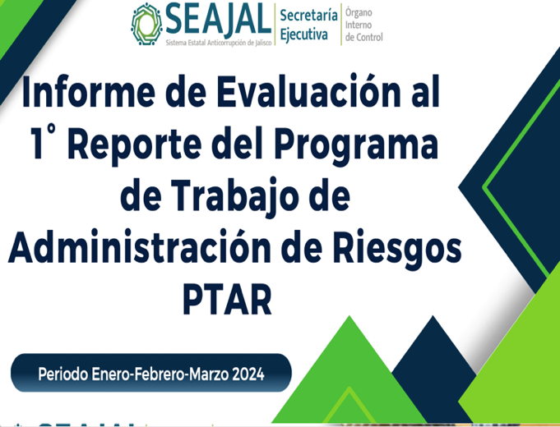

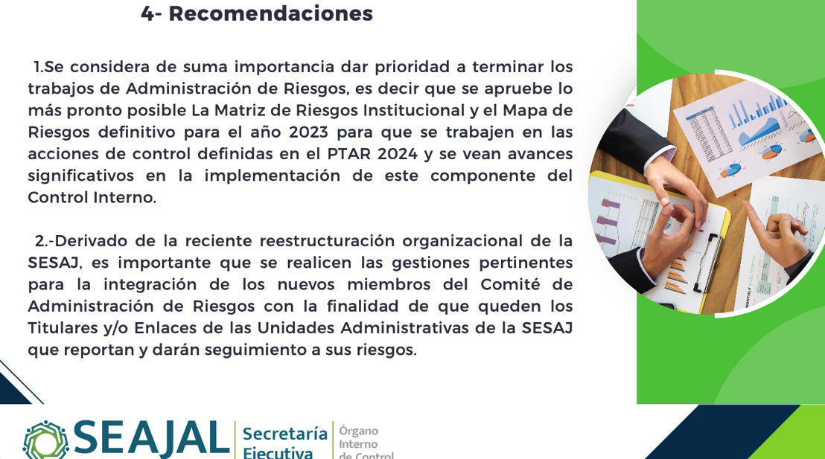

Una vez realizada la presentación y al no existir observaciones al respecto, el Presidente del Comité le solicita a la Vocal Ejecutiva que proceda a desahogar el siguiente punto del Orden del Día.

**8. Asuntos Generales.**

Para el desahogo del octavo punto del Orden del Día, la Vocal Ejecutiva del Comité manifiesta que corresponde a **asuntos generales**.

El Presidente del Comité de Administración de Riesgos hace uso de voz para manifestar que a partir de el día de hoy finaliza la operatividad de Jessica Avalos Alvarez, toda vez que a partir de estos momentos fungirá como Enlace de Administración de Riesgos y Vocal Ejecutivo del Comité de Administración de Riesgos el Mtro. Juan Carlos Campos Herrera, tal como se determinó en la Segunda Sesión Ordinaria del Comité de Control Interno y Desempeño Institucional de la SESAJ celebrada el pasado 31 de mayo de 2024.

Juan Carlos Campos Herrera hace uso de la voz para expresar una duda relacionada con las funciones como Coordinador de Análisis de Riesgos adscrito a la Dirección de Prospectiva y Políticas Públicas, ya que considera que las funciones relacionadas con el tema de Administración de Riesgos non son acorde con las establecidas a la Unidad Administrativa a la que se encuentra adscrito en el Estatuto Orgánico de la SESAJ, menciona que según su opinión, considera que las funciones como Enlace de Administración de Riesgos corresponden a la Coordinación de Administración, sin embargo, destaca que en caso que el Presidente considere lo contario y emita la instrucción, cuenta con toda la disposición para realizar dichas actividades.

El Presidente del Comité de Administración de Riesgos menciona que según su experencia en la Adminstración Pública, específicamente en la materia de Administración de Riesgos, la función de Enlace de Administración de Riesgos es ampliada y puede ser encomenada a alguien más que no se encuentra adcrito a la Coordinación de Administración, ya que este cargo conlleva a actividades del día a día en la SESAJ y estas pueden desarrollarse por cualquier servidor público de la SESAJ por lo que, destaca, estas no son actividades exclusivas de la Coordinación de Administración a diferencia del Comité de Control Interno y Enlace del Sistema de Control Interno, las cuales sí corresponden especificamente a la Coordinación de Administración.

Dicho lo anterior, el Presidente señala que al ser el nuevo Enlace de Administración de Riesgos, cuenta con la asesoría permanente de la Coordiación de Administración y del Órgano Interno de Control para el adecuado desempeño de sus actividades.

En otro asunto general el Presidente del Comité señala que el próximo 20 de agosto de tiene programado un foro aprobado por el Comité Coordinador y la sesión del Órgano de Gobierno se encuentra próximo a esta fecha, por lo que pone a consideración del Comtié cambiar la fecha de la tercera sersión ordinaria del Comité de Administración Riesgos, la cual actualmente se encuentra programada para el 19 de agosto del 2024.

Mencionado lo anterior, el Presidente pone a consideración del Comité, cambiar la fecha de la tercera sesión ordinaria del Comité de Administración de Riesgos para celebrarse el viernes 30 de agosto de 2024, por lo que le solicita la Vocal Ejecutiva lo someta a votación, este es aprobado por unanimidad de los presentes en votación económica.

Al no existir más asuntos generales por tratar, el Presidente le solicita a la Vocal Ejecutiva proceda a desahogar el siguiente punto del Orden del día.

**9. Clausura de la Sesión.**

Se da por **clausurada la Segunda Sesión Ordinaria** del Comité de Administración de Riesgos de la SESAJ, siendo las **16:20 horas** (diez horas con veinte minutos)del día 25 (veinticinco) del mes de junio del año 2024 (dos mil veinticuatro), levantándose para constancia la presente acta, que firman y rubrican al calce todos los que intervinieron en la presente sesión.

**CON VOZ Y VOTO:**

|  |  |  |
| --- | --- | --- |
| **Gilberto Tinajero Díaz**  Presidente |  | **Jessica Avalos Alvarez**  Vocal Ejecutiva y  Enlace del Sistema de Control Interno Institucional y de Administración de Riesgos |
| **Erick de Jesús López Montes**  Director de Prospectiva y Políticas Públicas |  | **Blanca Fátima del Rosario Hernández Morales**  Directora de Coordinación Interinstitucional |
| **Miguel Ángel Juárez Tello**  Director de Tecnologías y Plataformas |  | **Miguel Navarro Flores**  Titular de la Unidad de Transparencia |
| **Roberto Orozco Gálvez**  Coordinación de la Oficina del Secretario Técnico |  | **José Alberto Zaragoza Ruíz**  Coordinador de Asuntos Jurídicos |
| **José Luis Valdez López**  Coordinador de Administración |  | **Hilda Maritza Oropeza Silva**  Coordinadora de Fomento a la Cultura de la Integridad |
| **CON VOZ:** | | |
| **Ezequiel González Pinedo**  Invitado Permanente  Titular del Órgano Interno de Control |  | **Mariel Lizbeth Matlalcoatl Nuñez**  Invitada  Jefa del Área Investigadora |
| **Juan Carlos Campos Herrera**  Coordinador de Análisis de Riesgos |  |  |

*La presente foja de firmas forma parte integral del Acta de la Segunda Sesión Ordinaria del Comité de Administración de Riesgos de la* SESAJ, *celebrada el 25 de junio de 2024 en las instalaciones de la Secretaría Ejecutiva del Sistema Estatal Anticorrupción de Jalisco.*